Министерство образования Республики Беларусь

Учреждение образования «Белорусский государственный университет   
информатики и радиоэлектроники»

Факультет компьютерных систем и сетей

Кафедра информатики

Дисциплина «Информационные сети. Основы безопасности»

**ОТЧЁТ**

к лабораторной работе № 1

|  |  |
| --- | --- |
|  | Выполнил студент группы 053505  Слуцкий Никита Сергеевич |
|  | Проверил ассистент каф.информатики  Протько Мирослав Игоревич |

Минск 2023

СОДЕРЖАНИЕ

ВВЕДЕНИЕ 4

1 Теоретические сведения 5

1.1 Шифр Цезаря 5

1.2 Шифр Виженера 5

2 Выполнение работы 6

3 Тестирование программного продукта 7

Заключение 8

ПРИЛОЖЕНИЕ А Листинг кода 9

# ВВЕДЕНИЕ

Целью данной лабораторной работы ставится изучить принцип работы примитивных алгоритмов шифрования Цезаря и Виженера, реализовать изученный алгоритм в программном продукте и проверить корректность реализованного алгоритма на предоставленных тестовых данных.

# 1 Теоретические сведения

## 1.1 Шифр Цезаря

Шифр Цезаря, также известный, как шифр сдвига, код Цезаря или сдвиг Цезаря – один из самых простых и наиболее широко известных методов шифрования.

Шифр Цезаря – это вид шифра подстановки, в котором каждый символ в открытом тексте заменяется символом находящимся на некотором постоянном числе позиций левее или правее него в алфавите. Например, в шифре со сдвигом 4 А была бы заменена на Г, Б станет Д, и так далее.

## 1.2 Шифр Виженера

Шифр Виженера состоит из последовательности нескольких шифров Цезаря с различными значениями сдвига. Для простоты восприятия можно считать, что просто для каждой буквы в сообщении применяется разный сдвиг. Этот сдвиг обусловлен номером соответствующей буквы в ключе. Ключ имеет ту же длину, что и длина сообщения. Для упрощения в данной работе все небуквенные символы будут игнорироваться и оставаться непреобразованными.

# 2 Выполнение работы

# 3 тестирование программного продукта

Программный продукт был разработан на языке программирования TypeScript и исполнен в среде NodeJS. На рисунках 1-2 представлен скриншот вывода работы программного продукта в консольном окне для демонстрации работы шифра Цезаря и шифра Виженера соответственно.

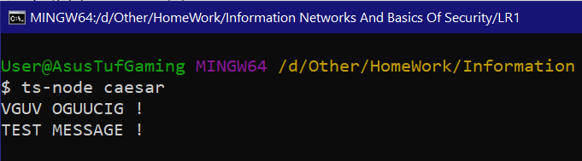

Рисунок 1. Результат вывода программного продукта для шифра Цезаря

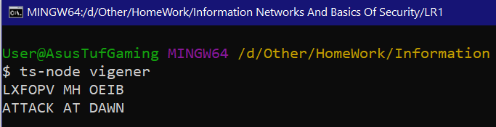

Рисунок 2. Результат вывода программного продукта для шифра Виженера

# Заключение

В результате выполнения лабораторной работы на практике был реализован достаточно примитивный алгоритм шифрования Цезаря, а также его более устойчивая версия – алгоритм шифрования Виженера. И если в шифре Цезаря длина ключа – условно 1, то в шифре Виженера длина ключа равняется длине сообщения. Соответственно, такой шифр при отсутствии ключа практически невозможно раскодировать в читаемое сообщение. Причём на этапе шифрования в шифр Виженера необязательно, собственно, составлять таблицу из строк, содержащих все сдвиги алфавита. Это относительно трудоёмкая операция, которая в данном случае избыточная и также увеличивает время отработки алгоритма.

Цели лабораторной работы можно считать достигнутыми. Работа выполнена.

# ПРИЛОЖЕНИЕ А

**Листинг кода**

**const encryptByCaesar = (message: string, key: number): string => {**

**const transformLetter = (initial: string): string => {**

**const initialIndex: number = ALPHABET.indexOf(initial)**

**if (initialIndex === -1) {**

**return initial**

**}**

**return ALPHABET[(initialIndex + key) % ALPHABET.length]**

**}**

**return Array.from(message).map((symbol: string): string => transformLetter(symbol)).join('')**

**}**

**const decryptFromCaesar = (encryptedMessage: string, key: number): string => {**

**const transformLetter = (initial: string): string => {**

**const initialIndex: number = ALPHABET.indexOf(initial)**

**if (initialIndex === -1) {**

**return initial**

**}**

**return ALPHABET[(initialIndex + ALPHABET.length - key) % ALPHABET.length]**

**}**

**return Array.from(encryptedMessage).map((symbol: string): string => transformLetter(symbol)).join('')**

**}**

**const main = (): void => {**

**const testMessage: string = 'TEST MESSAGE !'**

**const encrypted: string = encryptByCaesar(testMessage, 2)**

**const decrypted: string = decryptFromCaesar(encrypted, 2)**

**console.log(encrypted)**

**console.log(decrypted)**

**}**

**const generateFullKey = (initialKey: string, length: number): string => {**

**let response: string = ''**

**while (response.length < length) {**

**response += initialKey**

**}**

**response = response.slice(0, length)**

**return response**

**}**

**const encryptByVigener = (message: string, fullKey: string): string => {**

**const transformLetter = (symbol: string, index: number): string => {**

**const initialIndex: number = ALPHABET.indexOf(symbol)**

**if (initialIndex === -1) {**

**return symbol**

**}**

**const shiftValue: number = ALPHABET.indexOf(fullKey[index])**

**const finalIndex: number = (initialIndex + shiftValue) % ALPHABET.length**

**return ALPHABET[finalIndex]**

**}**

**return [...message].map(transformLetter).join('')**

**}**

**const decryptFromVigener = (message: string, fullKey: string): string => {**

**const transformLetter = (symbol: string, index: number): string => {**

**const initialIndex: number = ALPHABET.indexOf(symbol)**

**if (initialIndex === -1) {**

**return symbol**

**}**

**const shiftValue: number = ALPHABET.indexOf(fullKey[index])**

**const finalIndex: number = (initialIndex + ALPHABET.length - shiftValue) % ALPHABET.length**

**return ALPHABET[finalIndex]**

**}**

**return [...message].map(transformLetter).join('')**

**}**

**const main = (): void => {**

**const baseKey: string = 'LEMON'**

**const message: string = 'ATTACK AT DAWN'**

**const fullKey: string = generateFullKey(baseKey, message.length)**

**const encrypted: string = encryptByVigener(message, fullKey)**

**console.log(encrypted)**

**const decrypted: string = decryptFromVigener(encrypted, fullKey)**

**console.log(decrypted)**

**}**